ПРЕСС-РЕЛИЗ
Выплатили ипотеку - снимите обременение.
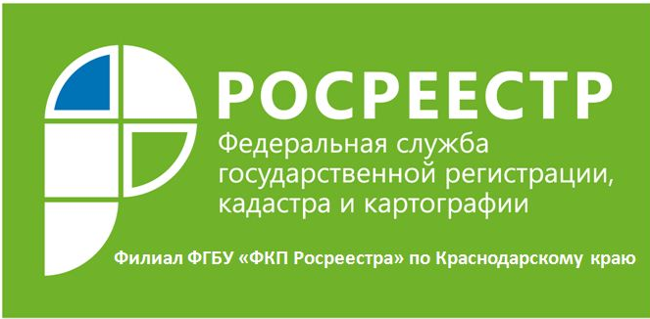
Специалисты Кадастровой палаты напоминают - для проведения сделок с недвижимостью необходимо снять с нее обременение по ипотеке. Эта несложная процедура после погашения банковского кредита является обязательной для каждого собственника. Однако о необходимости подачи сведений о погашении ипотеки забывают более половины владельцев квартир, купленных по ипотечным программам.
«Нет острой необходимости», - именно так большинство собственников квартир объясняют отсутствие записи о погашении ипотеки в Едином Государственном реестре недвижимости. Ведь в банке кредит закрыт, а это значит, ипотека выплачена и можно спать спокойно. Но это спокойствие заканчивается, когда возникает необходимость продать квартиру или провести другие сделки.
Регистрационная запись об ипотеке погашается только органом регистрации прав - Росреестром. Процедура подачи заявления простая. В банке берется закладная с отметкой о погашении кредита. Далее ее владелец обращается в многофункциональный центр или в офис Кадастровой палаты для оформления документов. При отсутствии закладной, банк готовит к определенной дате документы, подтверждающие погашение долга и подает совместное с клиентом заявление в Росреестр. Во втором случае посещение заемщиком происходит в сопровождении сотрудника банка-кредитора (залогодателем).
Чаще всего такой документ запрашивает покупатель, чтобы убедиться, что ипотеку за бывшего владельца ему погашать не придется. На самом деле, все сведения хранятся в электронном виде. К слову, через информационный сервис «Личный кабинет правообладателя» владелец может сразу увидеть, есть на его квартире обременение или нет.
___________________________________________________________________________________________________
Пресс-служба филиала ФГБУ «ФКП Росреестра» по Краснодарскому краю

